ANÁLISE DE RESULTADOS DE CÓDIGO FONTE PARA A GERAÇÃO DE CASOS DE TESTES A PARTIR DE STATECHARTS

Livia de Souza

RESUMO
Ao aplicar o Model based testing (MBT), técnica com a qual é possível tratar os testes de software a partir de modelos que descrevem o comportamento do sistema, ao aplicar esta tecnologia junto a linguagem de especificação Statechart, serão analisados os resultados obtidos por um fonte já existente o qual gera automaticamente casos de testes.
A modelagem em Statechart será do sistema de emissão de certificados de segurança veicular, o SISCSV.
Através dos resultados obtidos (os casos de testes), será analisado o critério de cobertura adotado pelo implementador do código fonte StatechartTests [6].
Num primeiro instante, considerando como uma primeira entrega deste trabalho, o gerador já existente de casos de testes será alterado para abordar um segundo critério de cobertura [5], tornando possível a comparação dos casos de testes obtidos antes de alterar o gerador com os obtidos após a alteração do gerador.
Em uma segunda entrega deste artigo, o Statechart de um ATM será demonstrado como exemplo de modelagem de hierarquia além da execução de simulações pelo Yakindu [1], geração do código fonte Java e – em se tratando do exemplo de um ATM – serão analisados os casos de testes obtidos pelo gerador StatechartTests.
A terceira entrega demonstrará um modelo com o conceito de concorrência bem como sua simulação pelo Yakindu. Também serão observados os casos de testes criados pelo gerador StatechartTests com base no Statechart-concorrência.
Por fim, a ferramenta AutomaticJUnitCreatorV1_26 será apresentada.

Palavras-chave: Model based testing. Statecharts. JUnit.

ABSTRACT
When applying the model based testing (MBT), a technique with which it is possible to treat the software testing from models that describe the behavior of the system, the applying this technology whith the Statechart specification language, will be analyzed the results obtained by a source code which automatically generates test cases.
The modeling in statechart belongs to the system of issuing safety certificates for cars, The SISCSV.
Through the results obtained (the test cases), consideration will be given to the discretion of coverage adopted by the implementor of the source code StatechartTests [6].
In a first moment, considering as a first delivery of this work, the generator already existing test cases will be amended to address a second criterion of coverage [5] making it possible to compare the test cases obtained before changing the generator with those obtained after the change of the generator.
In a second delivery of this article, the Statechart of an ATM will be shown as an example of modeling of hierarchy and more: the implementation of simulations by Yakindu [1] generation of Java source code and will be assessed the test cases obtained by StatechartTests generator with the example of the type of ATM.
The third installment will demonstrate a model with the concept of competition as well as your simulation by Yakindu. Also be observed the test cases created by the generator StatechartTests based on Statechart-competition. Finally, the tool AutomaticJUnitCreatorV1 26 will be presented.

Keywords: Model based testing. Statecharts. JUnit.

INTRODUÇÃO
No intuito de representar situações do mundo real e transcrevê-las para serem executadas/realizadas por sistemas de computadores, neste intuito a elaboração de modelos de software contribui não apenas para documentar e validar os requisitos elicitados mas também contribui em muito como meio de comunicação entre desenvolvedores de sistemas e projetistas de testes.
O trabalho apresentado neste artigo trata de modelos que podem ser usados por projetistas de testes e o estudo terá início com o Model Based Test ou Testes baseados em modelos.
A técnica de Testes Baseados em Modelos trata de projetar/elaborar testes e testar o software ou parte dele através de um modelo que descreve o seu comportamento. O diagrama UML máquina de estados finita pode ser usado como modelo. Neste artigo será adotada a modelagem através de Statecharts, os quais serão explicados mais adiante.
As vantagens a seguir são destacadas dentre as muitas existentes nos testes baseados em modelos:
-Possibilidade de gerar automaticamente os casos de testes;
-Possibilidade de definir o quanto do sistema foi coberto por testes.
Existem diferentes tipos de testes baseados em modelos considerando os tipos de modelos elaborados, aspectos de qualidade aplicada aos testes entre outras questões [4].
Neste artigo serão elaborados testes de funcionalidades, testes baseados em especificações Statecharts.
Statecharts é uma linguagem de especificação derivada da máquina de estados finitos e rica em funções incluindo estados de hierarquia e concorrência [6]. É uma construção visual que permite definir eventos e o comportamento de vários objetos [7].
Statecharts podem exibir desde características de regras de negócio do software até características mais específicas como protocolos de comunicação utilizados em aplicações espaciais [11].
Os conceitos básicos de Statecharts são:
Estado: É a situação em que um sistema se encontra em um determinado instante.
Evento: São acontecimentos que ocorrem tanto externamente ao sistema como internamente e que ao serem percebidos provocam transições de estado, isto é, o sistema passa de um estado A para um estado B.
Condição: Predicado opcional associado a um evento que habilita o sistema a efetuar uma transição de estado. Em outras palavras, o sistema só passa de um estado para outro caso ocorra um evento qualquer e se a condição associada for verdadeira no momento do evento.
Ações: Além de especificar estados e transições, é possível também descrever as ações que ocorrem dentro do sistema a partir dos eventos.
Uma ação associa-se a um evento e a sua notação é x / S onde x é o evento gatilho e S é uma ação executada como por exemplo: evento a / variável = 'cancelado'
Quando o evento a for acionado, a variável receberá o valor cancelado.
No presente artigo, os dois mecanismos abaixo de modelagem por Statecharts serão apresentados:
Hierarquia ou Refinamento: Ao modelar um superestado, é identificada a necessidade de explodi-lo em subestados como no exemplo da figura 2 Statechart ATM. Ao refletir e modelar o superestado Transaction State, houve a necessidade de criar os subestados Prompt e Verify cada qual com seus eventos. Em seguida, o estado Process foi ligado apenas ao subestado Verify. Antes da explosão do Transaction State, o estado Process estava ligado diretamente ao Transaction State dando a entender (entendimento incorreto) que Process se relacionava com tudo o que dizia respeito ao estado Transaction State.
Concorrência: Em um mesmo instante de tempo, o objeto modelado pode se encontrar em dois estados diferentes, concorrentes. A figura 3 Statechart SISCSVv2 demonstra este conceito. Os estados Registro e SISRENA possuem o evento itl.aprovado em comum. Quando este evento ocorrer, os estados Emissão e Banco serão atingidos ao mesmo tempo. Representar esta simultaneidade de comportamentos é extremamente complicado ao usar o diagrama Máquina de Estados Finita, mas com Statecharts a representação de concorrência é totalmente viável [10].
Quanto aos critérios de cobertura de testes, foram abordados neste artigo:
-Critério Todas as transições ou all transitions e
-Critério Todos os caminhos simples ou all simple paths.
Os critérios de cobertura para Statecharts fornecem mecanismos para analisar a cobertura da especificação e também para guiar a geração de sequências de testes conforme descrito em Statecharts specifications: A family of coverage testing criteria [5].
Alguns conceitos são necessários para a compreensão dos dois critérios de cobertura aqui tratados:
Configuração: É um conjunto de estados do Statechart sendo que C₀ é a configuração inicial. Um modelo pode ter várias configurações como por exemplo, na figura 1 Statechart do SISCSV:
C = (Registrado, Emitido, Consumido, Cancelado)
C₀ = (Registrado como estado ativo e os outros três estados como inativos)
C₁ = (Emitido como estado ativo e os outros três estados como inativos)
C₂ = (Consumido como estado ativo e os outros três estados como inativos)
C₃ = (Cancelado como estado ativo e os outros três estados como inativos)
Caminho: É uma sequência finita de configurações sendo que a configuração inicial é a C₀ e existe uma transição entre uma configuração e outra.
Ainda com o exemplo da figura 1, um caminho seria: (C₀, C₁, C₂) e suas transições: (itl.registrado, itl.consumir / itl.situacao = 'emitido', itl.consumido)
Isto posto, vamos a explicação dos critérios:
-Critério Todos os caminhos simples ou all simple paths: Requer que todos os caminhos sejam percorridos no mínimo uma vez.
De acordo com a figura 1, existem dois caminhos a serem percorridos: (C₀, C₁, C₂) e (C₀, C₁, C₃) e suas transições devem acompanhá-los.
-Critério Todas as transições ou all transitions: Requer que todas as transições sejam executadas no mínimo uma vez.
De acordo com a figura 1, existem as transições:
itl.registrado
itl.consumir / itl.situacao = 'emitido'
itl.consumido
denatran.cancelar
denatran.cancelado / denatran.indcancel = 'true'

DESENVOLVIMENTO DO STATECHART SISCSV
O Statechart do SISCSV foi modelado usando a ferramenta Yakindu [1] da qual é possível gerar o código em Java do modelo.
O SISCSV funciona do seguinte modo: Uma ITL (Instituição técnica), a pedido de um proprietário de veículo, faz o registro e emissão do CSV (certificado de segurança veicular). Devido a algumas alterações e verificações a serem feitas no veículo, o CSV será consumido após alguns dias.
Após a emissão do CSV, o Denatran pode solicitar o seu cancelamento por existirem irregularidades nos dados do veículo.
A figura 1 demonstra o Statechart do SISCSV.
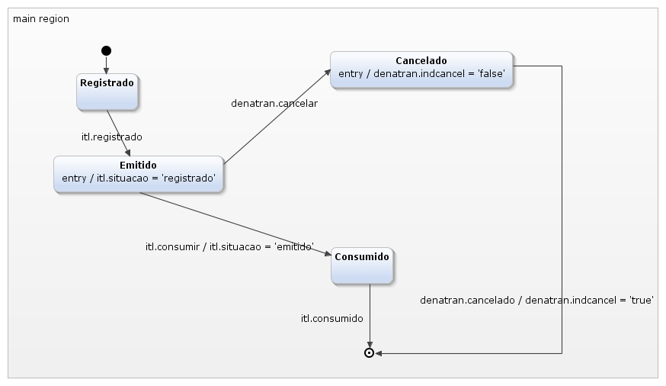
Figura 1. Statechart do SISCSV

Um arquivo no formato sct descrito na linguagem de marcação SCXML foi importado e utilizado pelo código fonte em Java (gerador StatechartTests). A biblioteca JAXB tornou possível o tratamento do SCXML pelo Java.
O fonte StatechartTests gerou os casos de testes demonstrados logo mais na tabela 1:
State | Test Path | Expected State
Cancelado | itl.registrado denatran.cancelar denatran.cancelado / denatran.indcancel = 'true'
Consumido | itl.registrado itl.consumir / itl.situacao = 'emitido' itl.consumido
Emitido | itl.registrado denatran.cancelar | Cancelado
Emitido | itl.registrado itl.consumir / itl.situacao = 'emitido' | Consumido
Registrado | itl.registrado | Emitido
Tabela 1. Casos de teste gerados pelo fonte StatechartTests
Implementado para gerar os casos de testes a partir de Statecharts, o código fonte em questão foi elaborado seguindo o critério de cobertura: Todas as transições [5].
Na coluna Test path, em cada linha correspondente a um caso de teste, observa-se a descrição das transições a serem percorridas durante a execução dos testes.
Para comparar os resultados da tabela 1 com os resultados da adoção de um segundo critério de cobertura, como o critério Todos os caminhos simples [5], o gerador StatechartTests foi alterado com uma nova classe RowPrinter.
A classe RowPrinter localiza o Final State e monta o caminho de teste até encontrar Entry-id.
Logo mais, na tabela 2, são exibidos os casos de testes gerados seguindo o critério: Todos os caminhos simples.
Initial State | Test Path | Expected State
Registrado | "Initial transition: “ “ State: Registrado +  Transition: itl.registrado State: Emitido +  Transition: itl.consumir / itl.situacao = 'emitido' State: Consumido +  Final transition: itl.consumido" | Consumido
Registrado | "Initial transition: “ “ State: Registrado +  Transition: itl.registrado State: Emitido +  Transition: denatran.cancelar State: Cancelado +  Final transition: denatran.cancelado / denatran.indcancel = 'true'" | Cancelado
Tabela 2. Casos de testes com caminhos simples
Em uma linha da Tabela 2, correspondente a um caso de teste, as transições e seus estados são percorridos desde a transição inicial e estado Registrado até as transições finais que levam ao Final State.

DESENVOLVIMENTO DO STATECHART ATM
O Statechart ATM também foi modelado usando a ferramenta Yakindu [1].
Este ATM ou caixa eletrônico trata basicamente da verificação de senha do usuário ([pinNumber == inputPinNumber]) após ter inserido o cartão (Insertion_of_Card) e verificação de saldo (newBalance) para a transação igual a saque (transaction == "withdraw").
A existência do superestado Transaction State com seus subestados Prompt e Verify e a saída deste super-estado para o estado Process através da transição newBalance > 0, exemplificam o conceito de hierarquia [5].
A figura 2 demonstra o Statechart ATM.
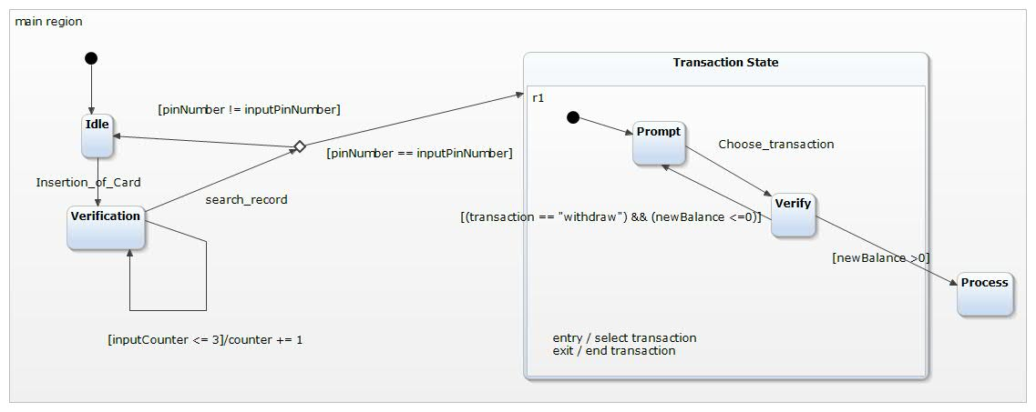
Figura 2. Statechart ATM

Através da simulação/execução pelo Yakindu do ATM, foi possível observar o comportamento do modelo evento a evento, passando por todos os estados e transições de ponta a ponta.
Logo mais, será demonstrada a simulação do ATM cujas condições para saque de dinheiro são totalmente satisfeitas.
Ao clicar no menu Run e escolher Run, a simulação iniciou-se deixando em vermelho o estado Idle. Na perspectiva SC Simulation (Window → Perspective → Open Perspective → SC Simulation), antes de clicar no evento Insertion_of_Card, as variáveis pinNumber e imputPinNumber receberam valores iguais a 1. Também recebeu o valor 1 a variável newBalance.
Ao clicar em Insertion_of_Card, o estado Verification ficou em vermelho e a variável counter foi incrementada até que o evento search_record fosse acionado. Como a condição de igualdade foi satisfeita entre o pinNumber e imputPinNumber, o próximo estado a ser marcado foi o Prompt. Selecionado o evento Choose_transaction, ao ser satisfeita a condição de newBalance > 0, logo o estado Process foi atingindo completando assim um cenário e possível caso de teste. Um caminho de teste foi percorrido/verificado com suas transições através desta simples simulação.
Outro recurso de ferramenta Yakindu utilizado com o Statechart ATM foi a geração de código fonte Java.
Com a geração foram criadas três classes java a saber: Istatemachine, Iatm_v4Statemachine e a Atm_v4Statemachine.
O código java gerado encontra-se em pacote chamado ws2-sgen-yakindu e a análise deste fonte trouxe a luz uma reflexão sobre a geração de casos de testes partindo deste ponto, partindo deste java gerado, proposta esta diferente da elucidada no desenvolvimento do Statechart SISCSV o qual partiu do SCXML para a criação dos casos de testes.
Em próxima entrega deste trabalho, será demonstrado/explicado o uso do Junit Test Case utilizando as classes java geradas pelo Yakindu.
O Statechart ATM foi submetido ao gerador de casos de testes usado desde o início deste artigo (localizado no pacote ws-StatechartTests-transitions) e a tabela 3 descreve os testes gerados:
 | State | Test Path | Expected State
1 | Entry | Insertion_of_Card search_record valid [pinNumber == inputPinNumber] | Prompt
2 | Prompt | Insertion_of_Card search_record valid [pinNumber == inputPinNumber] Choose_transaction | Verify
3 | Verify | Insertion_of_Card search_record valid [pinNumber == inputPinNumber] Choose_transaction Check_sum [(transaction == "withdraw") && (newBalance <=0)] /deny | Prompt
4 | Verify | Insertion_of_Card search_record valid [pinNumber == inputPinNumber] Choose_transaction Check_sum [newBalance >0]/ "continue" | Process
5 | Choice | Insertion_of_Card search_record invalid [pinNumber != inputPinNumber] | Idle
6 | Choice | Insertion_of_Card search_record valid [pinNumber == inputPinNumber] | Transaction State
7 | Verification | Insertion_of_Card search_record | Choice
8 | Verification | Insertion_of_Card Repeat_up_to_three_times [inputCounter <= 3]/counter += 1 | Verification
9 | Idle | Insertion_of_Card | Verification
10 | Entry |  | Idle
Tabela 3. Casos de teste gerados pelo fonte StatechartTests do Statechart ATM

Lembrando que o código fonte original usado como estudo desde o início do artigo foi elaborado seguindo o critério de cobertura: Todas as transições [5].
Na tabela 3, há dois casos de testes que apresentam o mesmo Test Paht. São eles: o test path da linha 1 e o test path da linha 6.
Estes dois casos de testes apresentam Expected State diferentes: Na linha 1, o expected state é o Prompt e o caso da linha 6 possui o expected state igual a Transaction State.
Bastava somente o caso de teste da linha 1 ou 6, correto?
O Transaction State foi considerado pelo gerador como um estado a ser alcançado, independentemente de ser um superestado. O gerador também considerou o estado Prompt como algo a ser alcançado, desconsiderando o fato de estar dentro do Transaction State e assim também criou o caso de teste da linha 6.
A tabela 3 exibiu os casos de testes criados automaticamente pelo gerador de acordo com o critério all transitions. Como não encontra-se concluída a implementação do gerador de casos de testes que cobrirá todos os caminhos do Statechart ATM, ao menos foram pensados/levantados os possíveis casos de testes para esta cobertura (all paths).
A tabela 4 exibirá possíveis casos de testes de acordo com o critério: Todos os caminhos [5].
A simulação do Statechart ATM através do Yakindu tornou mais fácil o levantamento destes possíveis casos de testes.
 | State | Test Path | Expected State
1 | Idle | Initial transition: “ “ State: Idle +  Transition: Insertion_of_Card State: Verification +  Tr: search_record St: Choice +  Tr: [pinNumber == inputPinNumber] St: Prompt +  Tr: Choose_transaction St: Verify +  Final Transition: [newBalance >0] | Process
2 | Idle | Initial transition: “ “ State: Idle +  Transition: Insertion_of_Card State: Verification +  Tr: search_record St: Choice +  Tr: [pinNumber == inputPinNumber] St: Prompt +  Tr: Choose_transaction St: Verify +  Final Transition: [(transaction == "withdraw") && (newBalance <=0)] | Prompt
3 | Idle | Initial transition: “ “ State: Idle +  Transition: Insertion_of_Card State: Verification +  Tr: search_record St: Choice +  Final Transition: [pinNumber != inputPinNumber] | Idle
4 | Idle | Initial transition: “ “ State: Idle +  Transition: Insertion_of_Card State: Verification +  Final Transition: [inputCounter <= 3]/counter += 1 | Verification
Tabela 4. Casos de teste do Statechart ATM segundo o critério: Todos os caminhos

DESENVOLVIMENTO DO STATECHART SISCSVv2-concorrência
A figura 3 exibe a modelagem feita no Yakindu do SISCSVv2 com o conceito de concorrência.
Dentro de main region, em r1, há o estado Registro que pode assumir dois eventos: Aprovado ou reprovado. Caso o certificado de segurança CSV seja aprovado pela a ITL, então o estado Emissão será atingido. Caso seja reprovado pela ITL, o CSV voltará para o estado Registro.
Quando o evento itl.aprovado é acionado durante a simulação pelo Yakindu, ao mesmo tempo o evento itl.aprovado de r2 é acionado e simultaneamente os estados Emissão e Banco são atingidos. No mesmo momento em que ocorre o Emissão, o SISRENA grava no banco de dados o novo registro de CSV emitido. Esta é uma simples demonstração de modelagem com concorrência e sua simulação.
No caso de o CSV receber da ITL a situação de reprova, nada acontece em r2, ou seja, o estado Banco não é atingido.

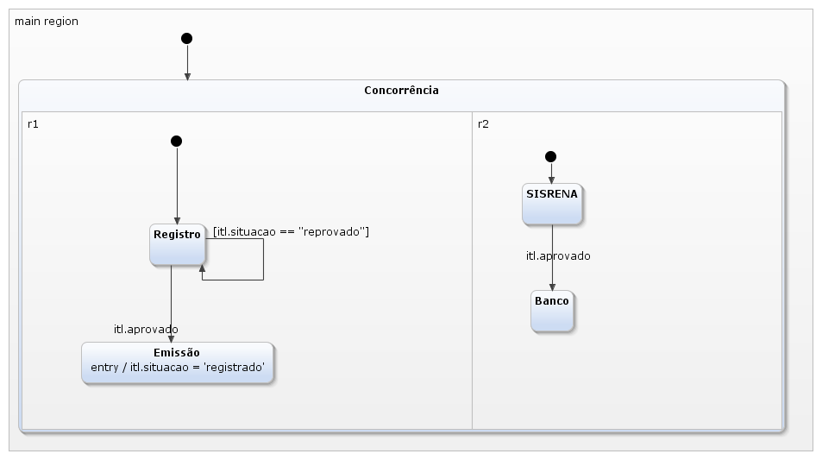
Figura 3. Statechart SISCSVv2

O Statechart SISCSVv2 também foi submetido ao gerador de casos de testes usado desde o início deste artigo (localizado no pacote ws-StatechartTests-transitions) e a tabela 5 descreve os testes gerados:
 | State | Test Path | Expected State
1 | Entry |  | Concorrência
2 | Entry |  | Registro
3 | Registro | itl.aprovado | Emissão
4 | Registro | [itl.situacao == "reprovado"] | Registro
5 | Entry |  | SISRENA
6 | SISRENA | itl.aprovado | Banco
Tabela 5. Casos de teste gerados pelo fonte StatechartTests do Statechart SISCSVv2

Os casos de testes das linhas 1, 2 e 5 apenas apontam os estados iniciais criados: Concorrência, Registro e SISRENA.
Os outros três casos de testes gerados cobrem todas as transições existentes e que precisam ser testadas.
Ao considerar intuitivamente o segundo critério de cobertura Todos os caminhos simples, também serão criados os três casos de testes das linhas: 3,4 e 6.
Dada a simplicidade do Statechart SISCSVv2, por esta razão talvez a aplicação dos dois critérios de cobertura de testes (todas as transições e todos os caminhos simples) não apresentaram diferenças quanto aos casos de testes comentados. Em estudos futuros sobre o gerador StatechartTests-all transitions, será necessário o uso de Statecharts mais complexos que possuam concorrência para análise de inconsistências ou consistências durante a geração dos casos de testes.

ADENDO: JUnit
Pensando na elaboração e execução de casos de testes unitários, o JUnit foi alvo de breve estudo durante a elaboração deste artigo.
A ferramenta Automatic JUnit Creation Tool [8], pode auxiliar na elaboração de testes unitários com o JUnit. Vide o exemplo gerado:

package Test;

import static org.junit.Assert.*;

import org.junit.After;
import org.junit.AfterClass;
import org.junit.Before;
import org.junit.BeforeClass;
import org.junit.Test;

import CarPacote.Car;

public class TestScenarios {

@BeforeClass
public static void setUpBeforeClass() throws Exception {
}

@AfterClass
public static void tearDownAfterClass() throws Exception {
}

@Before
public void setUp() throws Exception {
}

@After
public void tearDown() throws Exception {
}

/*
* Testing Conditon(s): if: (speed > 50), if: (gear > 4)
*/
@Test
public void test_method_isOverdrive_1_branch_0()
{
System.out.println("Now Testing Method:isOverdrive Branch:0");

//Constructor
Car instance = new Car(5,51);

//Get expected result and result
Object expResult = true;
Object result = instance.isOverdrive();

//Check Return value
assertEquals(expResult, result);

}

/*
* Testing Conditon(s): if: (speed > 50), else: Not (gear > 4)
*/
@Test
public void test_method_isOverdrive_1_branch_1()
{
System.out.println("Now Testing Method:isOverdrive Branch:1");

//Constructor
Car instance = new Car(4,51);

//Get expected result and result
Object expResult = false;
Object result = instance.isOverdrive();

//Check Return value
assertEquals(expResult, result);

}

/*
* Testing Conditon(s): else: Not (speed > 50)
*/
@Test
public void test_method_isOverdrive_1_branch_2()
{
System.out.println("Now Testing Method:isOverdrive Branch:2");

//Constructor
Car instance = new Car(5,50);

//Get expected result and result
Object expResult = false;
Object result = instance.isOverdrive();

//Check Return value
assertEquals(expResult, result);

}
}

Ao executar o AutomaticJUnitCreator.jar, será solicitado um arquivo java para a ferramenta gerar as estruturas demonstradas no exemplo.
Neste caso foi usado o arquivo Car.java abaixo:
package CarPacote;
public class Car {
public int gear;
public int speed;

public Car(int gear, int speed)
{
this.gear = gear;
this.speed = speed;
}
public boolean isOverdrive()
{
if (speed > 50)
{
if (gear > 4)
{
return true;
}
}
return false;
}
}
Na figura 4 estão as condições de testes criadas pela ferramenta:
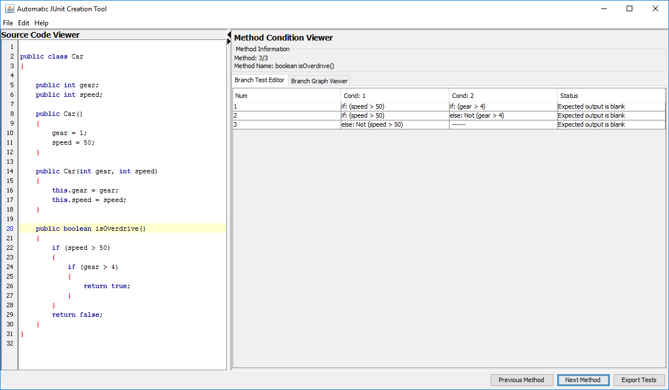
Figura 4: Condições de testes - Automatic JUnit Creation Tool
Na coluna Status, ao clicar duas vezes sobre Expected output is blank, é possível adicionar ou remover Test Point. Vide figura 5.
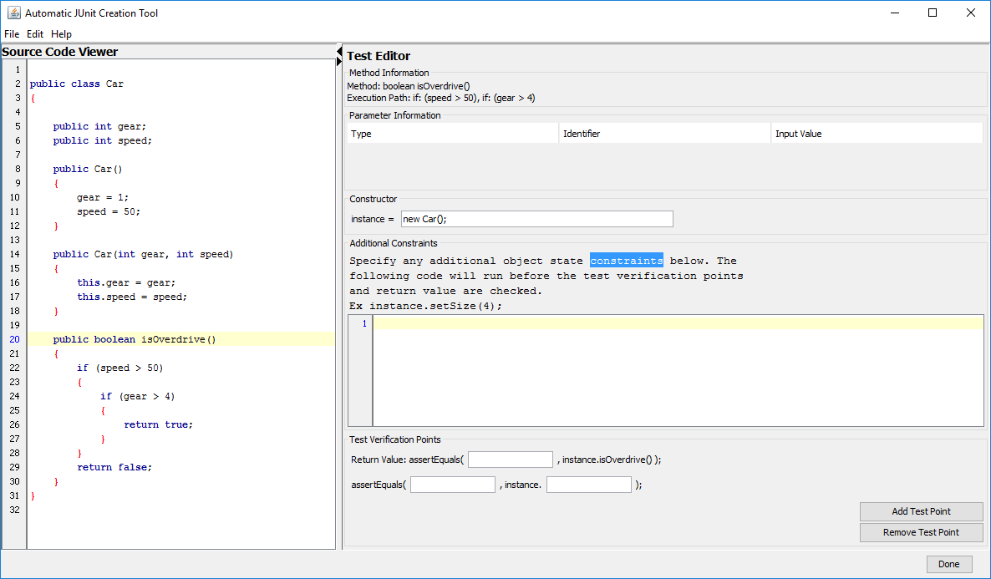
Figura 5: Add Test Point

ESTUDOS FUTUROS
Para que fosse analisado o código JAVA gerado pelo Yakindu de certo Statechart e verificar a possibilidade de uso deste código para a elaboração de testes com o JUnit, para tanto foi elaborado o Statechart da figura 6.

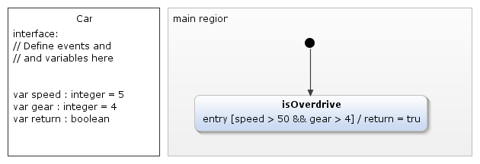
Figura 6. Statechart Car

O estado isOverdrive do Statechart Car foi elaborado com o propósito de fazer com que o Yakindu gerasse, em java, um método isOverdrive com as mesmas condições indicadas no estado do modelo.
Em seguida, foi gerado pelo Yakindu o código java abaixo:
package org.yakindu.scr;

public class CarStatemachine implements ICarStatemachine {

protected class SCInterfaceImpl implements SCInterface {

private long speed;

public long getSpeed() {
return speed;
}
public void setSpeed(long value) {
this.speed = value;
}
private long gear;

public long getGear() {
return gear;
}
public void setGear(long value) {
this.gear = value;
}
private boolean returnVariable;

public boolean getReturn() {
return returnVariable;
}
public void setReturn(boolean value) {
this.returnVariable = value;
}
}

protected SCInterfaceImpl sCInterface;
private boolean initialized = false;

public enum State {
main_region_isOverdrive,
$NullState$
};

private final State[] stateVector = new State[1];

private int nextStateIndex;

public CarStatemachine() {
sCInterface = new SCInterfaceImpl();
}

public void init() {
this.initialized = true;
for (int i = 0; i < 1; i++) {
stateVector[i] = State.$NullState$;
}
clearEvents();
clearOutEvents();
sCInterface.setSpeed(50);

sCInterface.setGear(4);

sCInterface.setReturn(false);
}

public void enter() {
if (!initialized) {
throw new IllegalStateException(
"The state machine needs to be initialized first by calling the init() function.");
}
enterSequence_main_region_default();
}

public void exit() {
exitSequence_main_region();
}

/**
* @see IStatemachine#isActive()
*/
public boolean isActive() {
return stateVector[0] != State.$NullState$;
}

/**
* Always returns 'false' since this state machine can never become final.
*
* @see IStatemachine#isFinal()
*/
public boolean isFinal() {
return false;
}
/**
* This method resets the incoming events (time events included).
*/
protected void clearEvents() {
}

/**
* This method resets the outgoing events.
*/
protected void clearOutEvents() {
}

/**
* Returns true if the given state is currently active otherwise false.
*/
public boolean isStateActive(State state) {

switch (state) {
case main_region_isOverdrive:
return stateVector[0] == State.main_region_isOverdrive;
default:
return false;
}
}

public SCInterface getSCInterface() {
return sCInterface;
}

public long getSpeed() {
return sCInterface.getSpeed();
}

public void setSpeed(long value) {
sCInterface.setSpeed(value);
}

public long getGear() {
return sCInterface.getGear();
}

public void setGear(long value) {
sCInterface.setGear(value);
}

public boolean getReturn() {
return sCInterface.getReturn();
}

public void setReturn(boolean value) {
sCInterface.setReturn(value);
}

/* Entry action for state 'isOverdrive'. */
private void entryAction_main_region_isOverdrive() {
if (sCInterface.getSpeed()>50 && sCInterface.getGear()>4) {
sCInterface.setReturn(true);
}
}

/* 'default' enter sequence for state isOverdrive */
private void enterSequence_main_region_isOverdrive_default() {
entryAction_main_region_isOverdrive();
nextStateIndex = 0;
stateVector[0] = State.main_region_isOverdrive;
}

/* 'default' enter sequence for region main region */
private void enterSequence_main_region_default() {
react_main_region__entry_Default();
}

/* Default exit sequence for state isOverdrive */
private void exitSequence_main_region_isOverdrive() {
nextStateIndex = 0;
stateVector[0] = State.$NullState$;
}

/* Default exit sequence for region main region */
private void exitSequence_main_region() {
switch (stateVector[0]) {
case main_region_isOverdrive:
exitSequence_main_region_isOverdrive();
break;
default:
break;
}
}
/* The reactions of state isOverdrive. */
private void react_main_region_isOverdrive() {
}

/* Default react sequence for initial entry */
private void react_main_region__entry_Default() {
enterSequence_main_region_isOverdrive_default();
}

public void runCycle() {
if (!initialized)
throw new IllegalStateException(
"The state machine needs to be initialized first by calling the init() function.");
clearOutEvents();
for (nextStateIndex = 0; nextStateIndex < stateVector.length; nextStateIndex++) {
switch (stateVector[nextStateIndex]) {
case main_region_isOverdrive:
react_main_region_isOverdrive();
break;
default:
// $NullState$
}
}
clearEvents();
}
}
Através do código acima foi possível gerar testes usando o JUnit como demonstrado a seguir.
Foram elaborados três testes com as condições:
branch_0 if: (speed > 50), if: (gear > 4)
branch_1 if: (speed > 50), else: Not (gear > 4)
branch_2 else: Not (speed > 50)
Há de se observar a necessidade dos métodos init (), depois modificar valores com set e em seguida usar o método enter (). Por exemplo:
instance.init();
instance.setGear(5);
instance.setSpeed(51);
instance.enter();

Vide no código a seguir os comentários feitos acima sobre os testes com Junit:

package Test;

import static org.junit.Assert.*;

import org.junit.After;
import org.junit.AfterClass;
import org.junit.Before;
import org.junit.BeforeClass;
import org.junit.Test;

import org.yakindu.scr.CarStatemachine;

public class TestMeuCar {

@BeforeClass
public static void setUpBeforeClass() throws Exception {
}

@AfterClass
public static void tearDownAfterClass() throws Exception {
}

@Before
public void setUp() throws Exception {
}

@After
public void tearDown() throws Exception {
}

/*
* Testing Conditon(s): Default
*/
@Test
public void test_method_CarStatemachine_10_branch_0()
{
System.out.println("Now Testing Method:CarStatemachine Branch:0");

//Constructor
CarStatemachine instance = new CarStatemachine();

//Check Test Verification Points
assertEquals(instance.getGear(), instance.getSpeed());
System.out.println(instance.getReturn());
System.out.println(instance.getGear());
System.out.println(instance.getSpeed());

/*
* Testing Conditon(s): if: (speed > 50), if: (gear > 4)
*/
instance.init();

instance.setGear(5);
instance.setSpeed(51);

instance.enter();

System.out.println("Depois dos sets");
System.out.println(instance.getReturn());
System.out.println(instance.getGear());
System.out.println(instance.getSpeed());

//Get expected result and result
Object expResult = true;
Object result = instance.getReturn();

//Check Return value
assertEquals(expResult, result);
}
/*
* Testing Conditon(s): if: (speed > 50), else: Not (gear > 4)
*/
@Test
public void test_method_CarStatemachine_10_branch_1()
{
System.out.println("Now Testing Method:CarStatemachine Branch:1");

//Constructor
CarStatemachine instance = new CarStatemachine();

//Check Test Verification Points
assertEquals(instance.getGear(), instance.getSpeed());
System.out.println(instance.getReturn());
System.out.println(instance.getGear());
System.out.println(instance.getSpeed());

instance.init();

instance.setGear(4);
instance.setSpeed(51);

instance.enter();

System.out.println("Depois dos sets");
System.out.println(instance.getReturn());
System.out.println(instance.getGear());
System.out.println(instance.getSpeed());

//Get expected result and result
Object expResult = false;
Object result = instance.getReturn();

//Check Return value
assertEquals(expResult, result);
}

/*
* Testing Conditon(s): else: Not (speed > 50)
*/
@Test
public void test_method_CarStatemachine_10_branch_2()
{
System.out.println("Now Testing Method:CarStatemachine Branch:2");

//Constructor
CarStatemachine instance = new CarStatemachine();

//Check Test Verification Points
assertEquals(instance.getGear(), instance.getSpeed());
System.out.println(instance.getReturn());
System.out.println(instance.getGear());
System.out.println(instance.getSpeed());

instance.init();

instance.setGear(5);
instance.setSpeed(50);

instance.enter();

System.out.println("Depois dos sets");
System.out.println(instance.getReturn());
System.out.println(instance.getGear());
System.out.println(instance.getSpeed());

//Get expected result and result
Object expResult = false;
Object result = instance.getReturn();

//Check Return value
assertEquals(expResult, result);
}
}

A referida análise prova que o código java gerado a partir do Statechart feito no Yakindu é suficiente para o trabalho com testes. Basta saber/pesquisar mais sobre a possibilidade de criar automaticamente casos de testes usando este código java gerado mas tendo como entrada quaisquer tipos de Statecharts!?
Durante os estudos para esta terceira entrega, também foi possível tomar conhecimento da suíte de testes do Google [9] a qual trata da elaboração de testes, execução e possível automação. Existem estudos do uso desta suíte para a criação de testes a partir do diagrama de máquina de estados mas precisam ser analisados quanto aos critérios de cobertura adotados além da real automação no momento da geração dos testes. Para tanto, o código gerado pelo Yakindu deverá ser em C++.

CONCLUSÃO
Apesar de ser menor o número de casos de testes gerados para o critério de cobertura Todos os caminhos simples (tabela 2), verificou-se que as mesmas transições são percorridas pelos casos de testes da tabela1.
Na tabela 1, caso a transição não caminhe para um Final State, nestes casos (States: Registrado e Emitido) há um caso de teste para cada passagem de um estado (ex: Registrado) para outro (ex: Emitido) sendo que o teste se dará pela execução da transição entre estes estados (ex: itl.registrado).
Na tabela 2, uma linha corresponde a um caso de teste e este tem início na transição anterior ao estado Registrado (transição vazia) e passa pelos próximos estados e transições até encontrar o estado final. Pode ser considerado um caminho ou cenário de teste o qual percorre todas as transições e todos os estados.
Na Tabela 2, o número de casos de testes é menor mas cada caso de teste passará por mais transições e estados numa possível execução. Na tabela 1, além de existirem casos de testes que percorrem as transições de ponta a ponta (coluna State: Cancelado e Consumido), há também casos de testes que tratam somente da transição entre dois estados.
Neste momento, analisando o Statechart da Figura 1, os testes são semelhantes ao adotar o critério Todas as transições ou adotar Todos os caminhos simples.
Os casos de testes gerados na adoção dos dois critérios são semelhantes, mas intuitivamente, os casos de testes da Tabela 1 podem ajudar/facilitar durante a identificação de erros no SISCSV.
Ao abordar o conceito de hierarquia com o Statechart ATM e definir os casos de testes da tabela 4 —mesmo que manualmente — usando o critério Todos os caminhos simples, ao comparar os casos de testes desta abordagem com os casos de testes da tabela 3 os quais seguiram o critério Todas as transições, a referida comparação demonstrou que além de serem em menor número os casos de testes da tabela 4, eles ofereceram melhor compreensão de regras de negócio do sistema. Com a inserção de condições como [pinNumber != inputPinNumber] e a explosão do que seria um simples estado Transaction State em um superestado contendo mais definições/condições de negócio, através do uso destes recursos de modelagem foi possível o melhor entendimento sobre processos do sistema e a correção de problemas no modelo ocasionados por inexperiência ao modelar.
O recurso de geração de código Java partindo do Statechart ATM, trouxe a luz a opção de implementar um gerador de casos de testes partindo deste código. Esta possibilidade de implementação encontra-se em estudo e tão logo se desenvolva, será discutida/apresentada em trabalhos futuros.
Quanto ao Statechart SISCSVv2 com concorrência, dada a simplicidade do modelo, por esta razão talvez a aplicação dos dois critérios de cobertura de testes (todas as transições e todos os caminhos simples) não apresentaram diferenças quanto aos casos de testes comentados na tabela 5.
O breve estudo do JUnit para a criação de testes unitários levantou a necessidade de estudos sobre a seguinte questão: Partindo do Statechart feito no Yakindu, ao gerar o código fonte java usando o próprio Yakindu, seria possível – com o auxílio do JUnit – criar automaticamente casos de testes usando este código java gerado?
No momento desta terceira entrega, há a certeza de que a inclusão de dados nos casos de testes com o uso do JUnit é totalmente viável, contribuindo e enriquecendo os testes dos requisitos do sistema a serem cobertos.

REFERÊNCIAS

[1] Yakindu statechart tools. http://www.statecharts.org/.

[2] Paul Ammann and Jeff Offutt. Introduction to Software Testing. Cambridge University
Press, 2008.

[3] Kirill Bogdanov. Automated testing of Harel’s statecharts. PhD thesis, Department of
Computer Science, University of Sheffield, January 2000.
[4] Jan Tretmans. Model Based Testing with Labelled Transition Systems. Embedded Systems Institute, Eindhoven, and Radboud University, Nijmegen, The Netherlands, January 2008.

[5] Simone do R. S. de Souza1, José Carlos Maldonado2, Sandra C. P. Ferraz Fabbri3 and Paulo Cesar Masiero2 . Statecharts Specifications: A Family of Coverage Testing Criteria. 1Departamento de Informática, Universidade Estadual de Ponta Grossa -UEPG. 2Departamento de Ciências de Computação e Estatística, Universidade de São Paulo – ICMC-USP. 3Departamento de Computação, Universidade Federal de São Carlos -UFSCar. November 2000.

[6] Rafael Mota Gregorut. Synthesising formal properties from statechart test cases. Institute of Mathematics and Statistics, University of São Paulo. December 2015.

[7] Designing state‐based behavior: statecharts. What is a statechart? XJ Technologies www.anylogic.com
[8] Automatic JUnit Creation Tool.
https://sourceforge.net/projects/amaticjunittool/

[9] Google C++ Testing Framework. https://github.com/google/googletest/blob/master/googletest/docs/Primer.md

[10] Statecharts
http://www.batebyte.pr.gov.br/modules/conteudo/conteudo.php?conteudo=1433

[11] Rogério Marinke¹ ², Nandamudi L. Vijaykumar¹, Edson L. F. Senne¹ ³. Geração de Testes Caixa Branca para aplicações Multithreads: Abordagem por Statecharts.
1Laboratório Associado de Computação e Matemática Aplicada – LAC.
Instituto Nacional de Pesquisas Espaciais – INPE.
2Faculdade de Tecnologia de Ourinhos – FATEC.
3Universidade Estadual Paulista Júlio de Mesquita Filho – UNESP.
Outubro 2010.

Aluna especial da disciplina de Teste de Software Baseado em Modelos – IME USP. Email: livia-s@uol.com.br

